工程概况

客运专线铁路与我国既有铁路相比，具有速度高、对线路平顺性要求高等特点，要求其下部结构物具有较大的抗弯和抗扭刚度，整孔简支箱梁具有受力简单、明确、形式简洁、外形美观、抗弯和抗扭刚度大，建成后的桥梁养护工作量以及噪音小等优点，在许多国家的高速铁路建设中得到了广泛应用。

时速350公里客运专线整孔箱梁设计，在总结秦沈客运专线简支箱梁设计与施工经验的基础上，主要优化了简支箱梁梁端的支撑长度、进入孔的方案和顶落梁的措施等，并通过了部科技司组织的审查，为时速350公里客运专线铁路简直箱梁的设计奠定了基础。

新建铁路郑州至西安客运专线设计速度：最高运行速350Km/h。环境类别及作用等级：一般大气条件下无防护措施的地面结构，环境类别为碳化环境；设计使用年限：正常使用条件下梁体结构设计使用寿命为100年；地震烈度：设防烈度八度。
我项目承建客运专线标段位于陕西省境内渭南渭河特大桥DK×××+×××～DK×××+×××范围内整孔箱梁预制及桥面系附属工程，总计544孔箱梁（其中32米箱梁512孔、24米箱梁32孔）。梁场设计生产能力为45榀/月；整个生产工期为20××年9月至20××年5月，生产高峰期20××年7月至20××年4月。

一、 目的

理解设计意图；明确预制箱梁施工工艺、操作要点和质量标准、规范。

二、设计特点编制依据

1、由于客运专线列车运行速度较高，要求线下结构提供的刚度较大，因此客运专线桥梁设计特点是：在保证桥梁结构强度和抗裂性能满足安全的前提下，重点在桥梁的动力性能分析、线性控制和耐久性设计三方面进行设计研究。箱梁预制施工工艺重点注重耐久性方面的质量控制保证。
提高对管道灌浆材料性能要求，加强对预应力筋及锚头的保护措施以提高耐久性；高性能无收缩防腐灌浆剂的技术指标应满足抗压强度7天大于35Mpa,28天大于50 Mpa，抗折强度大于10 Mpa。为提高结构的耐久性，梁体封锚采用锚穴方式，以减小封锚混凝土体积。
2、编制依据和有效图纸
铁科技[2004]120号《客运专线预应力混凝土预制梁暂行技术条件》；铁建设［2005］160号《客运专线铁路桥涵工程施工质量验收暂行标准》；铁建设［2005］160号《铁路混凝土工程施工质量验收补充标准》；TB10415-2003《铁路桥涵工程质量验收标准》TB10424-2003《铁路混凝土与砌体工程施工质量验收标准》；TZ214-2005 铁路混凝土结构耐久性设计暂行规定；通桥（2005）2322－ Ⅴ；
通桥（2005）2322－Ⅱ－（01－03）、12、13、17、18、23－27
专桥郑西（2006）2322－Ⅱ－01、02、04、05Z/Q、06Z/Q、07－16。
专桥郑西（2006）2322－Ⅱ－18、19g (01-12)、20g22Ag1、22Bg1
专桥郑西（2006）2322－Ⅱ(Ⅴ)-28g/29g；
三、适用范围

客运专线24米、32米双线预制简支箱梁的预制。

四、质量目标

工程一次交验合格率100%；静载试验合格率100%，外形外观尺寸质量评分平均90分，单榀最低得分≥85分。满足箱梁主体结构100年的质量责任期的要求。

五、操作要求及施工工艺

1、操作要点
（1）预应力完毕后，48h内须进行管道压浆，以免预应力钢束锈蚀；

压浆材料及工艺应满足“客运专线预应力混凝土预制梁暂行技术条件”的各项规定。压入的水泥浆应饱满密实。为保证梁体的耐久性，压浆材料宜采用经铁道部鉴定通过的高性能无收缩防腐灌浆剂。
（2）封锚前应对锚穴进行凿毛处理，并利用一端带钩一端带有螺纹的短钢筋安装于锚垫板螺栓孔，与锚穴内钢筋网绑扎在一起，保证封端混凝土与梁体连为一体。封锚后进行防水处理，锚穴外侧涂刷防水涂料。
2、施工工艺方法
2．1压浆
（1）、孔道压浆采用真空辅助压浆工艺。压浆前，应检查有无滑丝、失锚及其它异常情况。确认合格后，才允许进行压浆。
（2）、预应力筋锚固完结并检验合格后，采用砂轮机切割多余的钢绞线，切割后钢绞线外露长度不小于3.0cm，且保护层不小于3.5cm。
（3）、钢绞线切割后，应在锚具、锚垫板及锚垫板与锚穴混凝土接缝处涂刷881-Ｉ型聚氨脂防水涂料，涂料配制按说明书进行，涂刷均匀，且不得污染梁体其余部位。
（4）、按试验室封锚配合比报告配制无收缩水泥砂浆，堵塞钢绞线与锚具、夹片间的缝隙，并包裹严实不得有漏浆现象。堵缝工作，主要是手工操作，要耐心细致，以防止孔道压浆不密实。

（5）、用转速1400r/min的高速水泥浆拌合机制备胶稠状水泥浆，配合比报告见附件，流动度在13～20s。拌合机出浆口安置过滤网，保证压入管道的浆体不含未搅匀的水泥团块。贮料桶中宜设置水泥浆搅动机在使用前和压浆过程中连续对浆体进行搅拌，维持浆体流动度，保证顺利压浆。水泥浆搅拌结束后尽快连续压注，搅拌至压入管道的时间间隔不应超过40min。对于因延迟使用导致流动度降低的浆体，不得通过加水来增加流动度。
（6）、压浆前，应先安装好压浆短管，检修压浆管，配装好水泥浆压力表。压浆泵采用连续式；同一管道压浆应连续进行，一次完成。管道出浆口应装有三通管，确认出浆浓度和进浆浓度一致时，方可封闭保压。压浆前，管道真空度应稳定在-0.06～-0.10 MPa之间。为保证管道中充满浆体，关闭出浆口后，应在0.50～0.60MPa下持压2min。
（7）、压浆工艺中为保证预应力管道内浆体饱满密实，将进浆管和出浆管改用带球形阀的橡胶管。改装后持压和真空负压效果均能达到工艺要求，并能自由弯曲。在压浆完成后将进出浆橡胶管向上弯曲竖立，使初凝过程中管内的储浆能有效的填补因浆体收缩产生的空间，从而有效预防和避免不饱满现象。
（8）、拆卸压浆管道时间在不同季节酌情掌握，待孔道内水泥浆的压力消失后，才准许拆卸。首先应试拆一个查看，若水泥浆不返浆后，方可拆卸，否则，必须向后推迟。
（9）、孔道压浆及压浆后3d内，梁体及环境温度不得低于5℃，否则应采取保温措施。
（10）、压浆时，试验室应按相应的标准进行取样，制作试件，测定水泥浆的泌水率及28天的抗压强度。
（11）、施工时认真如实填写压浆施工记录。
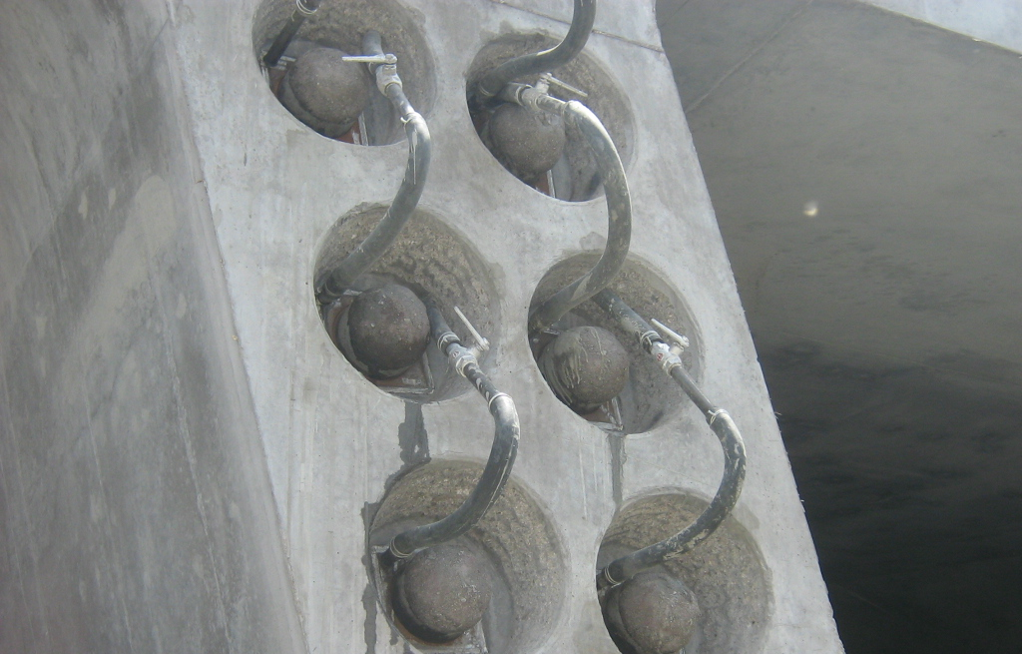
压浆工艺
2．2、封端
（1）、箱梁封端必须在孔道压浆结束后，经检查合格后，才允许进行施工。
（2）、箱梁拆除端模后，先将锚穴四周进行凿毛处理，凿毛深度控制在2-3mm，凿毛程度以不见原光面混凝土为标准。清除锚垫板表面的灰浆、孔道口堵塞缝隙的纸及双面胶等杂物。
（3）、利用锚垫板安装孔连接一端带螺纹一端带钩的短钢筋，使之与封锚钢筋连为一体。钢筋按下图制作，绑扎牢固。

（4）、封端混凝土采用微膨胀混凝土，其强度不低于50.0Mpa，配合比选定报告见附件。封锚混凝土连续浇筑，一次成型，并应具有良好的密实度。
（5）、封端工艺中为保证封端的密实杜绝空响，经不断摸索改进工艺，利用电镐机前改装焊接与锚口大小相当的一块圆形钢板形成封闭型自制振捣器进行振捣封锚混凝土。该工装振动力强，特别适应干性混凝土振捣施工，既保证了封端质量又提高工效。
(6)、封端混凝土表面，应进行二次抹面，表面用塑料薄膜覆盖保水，拆除后洒水自然养护14天。

(7)、封锚混凝土灌注之后，用881－Ⅰ型聚氨酯防水涂料对封锚新旧混凝土之间的交接缝进行防水处理，圆环宽度6cm，并完全覆盖接缝。涂刷前先用水泥浆对该部位进行调色处理。涂料涂刷后用白油漆描内外装饰圆环。
六、质量标准
（1）抗压强度7天大于35Mpa,28天大于50 Mpa，抗折强度大于10 Mpa；
- 凝结时间：初凝大于4小时，终凝小于24小时；
- 静置条件泌水率：3小时小于2%，24小时为0；
- 流动度：出机流动度不大于25秒，30分钟后流动度不大于3
秒；
- 自由膨胀率0.1~5%；
- 充盈度：无肉眼可见水囊，无直径大于3㎜的气囊；
- 膨胀剂不得为UEA或铝粉。
- 封端混凝土采用微膨胀混凝土，其强度不低于50.0Mpa，密实不得有裂纹。
七、安全注意事项
（1）压浆为压力工作环境，在操作中注意眼睛的防护，必须佩戴防护眼镜。
（2）出浆管口不得对准自己和他人。
（3）倒水泥时要有防护面具，操作过程中注意压力表的变化，防止管道堵塞压力太高爆管伤人。
（4）封端时工作平台必须牢固稳定，高空作业时工作架有专人护定。（5）振实机振动时注意用电安全，振动板下不得把手伸入。
八、其它事项
此交底中遗漏未交到的事宜，均按有关客运专线技术条件、技术指南以及工程质量验收标准执行。

